用人单位

三助管理
功能描述：申请岗位信息和学生上岗审核录用，生成工资发放表。
业务流程：
发布岗位流程：用人单位申请－>研究生处审核发布
学生上岗流程：学生申请－>用人单位审核并录用
工资发放流程：用人单位考核通过并生成工资表－>研究生处确认

岗位单位申请
用人单位新建需要招聘的岗位相关信息，并提交到研究生处审核。
操作说明：点击“研工管理”－>“三助管理”－>“岗位单位申请”，进入如下图，点“新建”按钮填好岗位信息，点“保存”或直接“提交”，待研究生处审核通过后即自动发布，然后学生就可以申请。
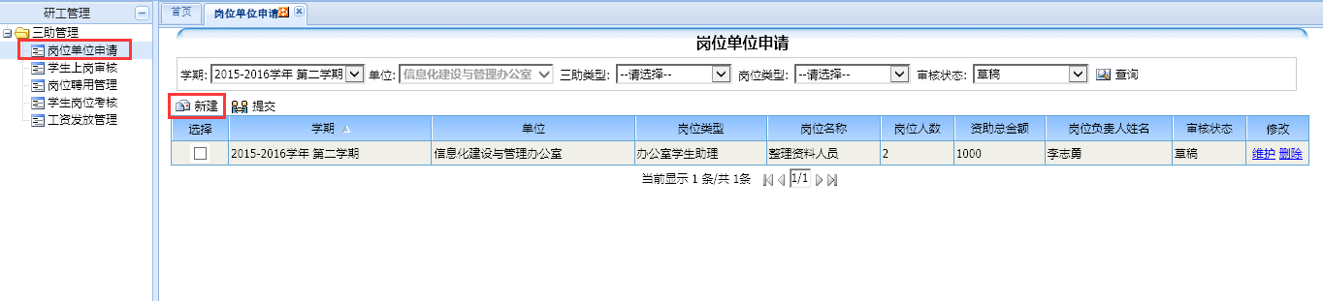
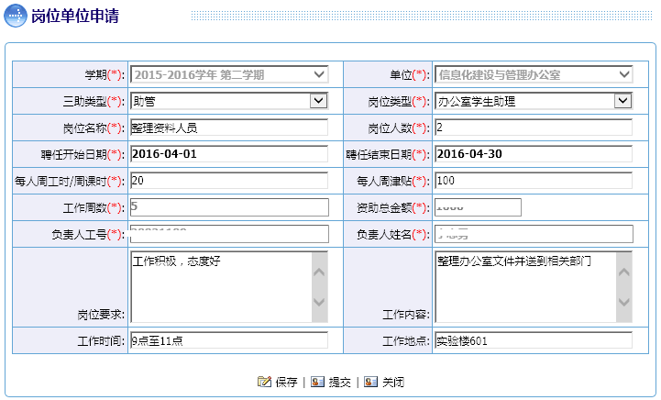

学生上岗审核
用人单位审核学生提交上来的申请信息。
操作说明：点击“研工管理”－>“三助管理”－>“学生上岗审核”，进入如下图，可以选择多条记录点“审核通过”或“审核不通过”进行批量审核，也可以点后面的“修改”按钮查看学生的申请信息，填写审核意见，并单个审核。
审核通过后，就进入聘用环节。
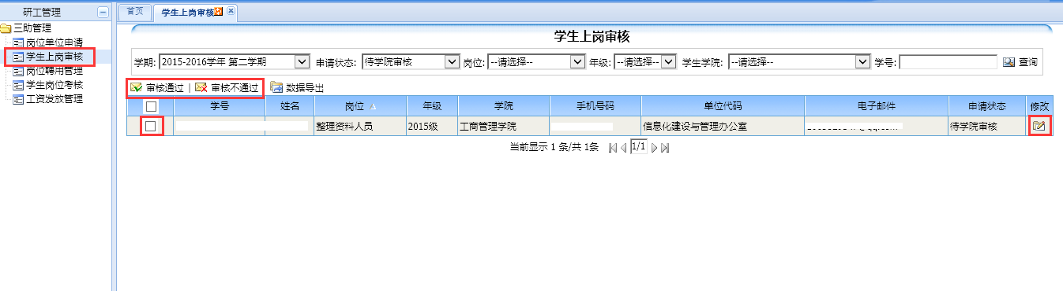
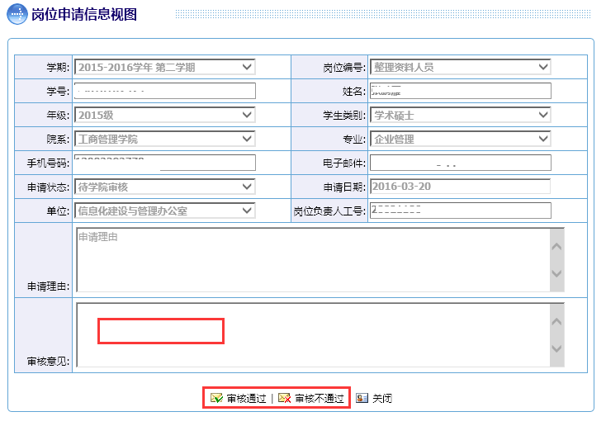

岗位聘用管理
用人单位给各岗位聘用合适的学生，聘用时受岗位人数限制，如该岗位之前设定的需求人数是2人，那在聘用时只可以聘用2人，但在上一步审核通过时可以通过多个。
操作说明：点击“研工管理”－>“三助管理”－>“岗位聘用审核”，进入如下图，点岗位后面的“聘用学生”按钮，可以看到该岗位的所有待录用、已录用、解聘人员等信息。
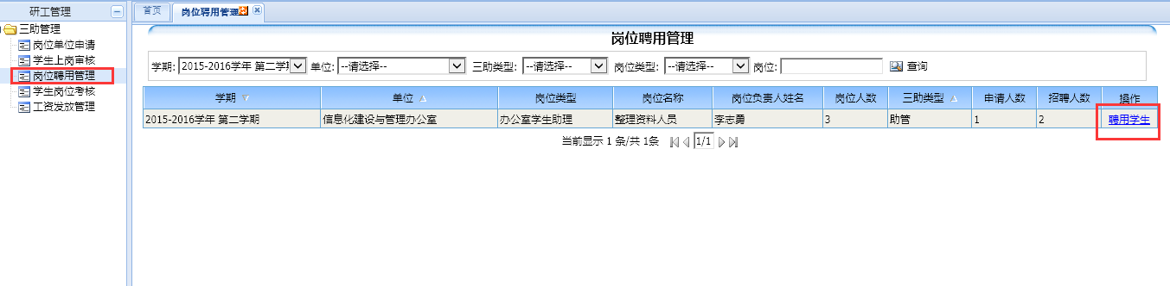
“申请名单”：只有审核通过的人才会显示在这里，然后点“录取”或“拒绝”，录取后就会变成“聘任名单”。
“聘任名单”：正在岗位上的学生名单，如果后面有终止某学生，则点后面的“解聘”按钮即……
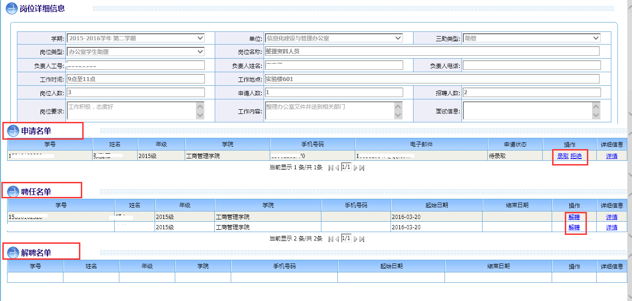

学生岗位考核
给每个学生的每月考核一次，因为工资是按月发的，只有考核通过的才可以发工资。
操作说明：点击“研工管理”－>“三助管理”－>“学生岗位考核”，进入如下图，选择要考核的年月，然后点“名单生成”，系统会自动把本月任职的学生名单初始化出来，然后可以批量的通过或不通过。

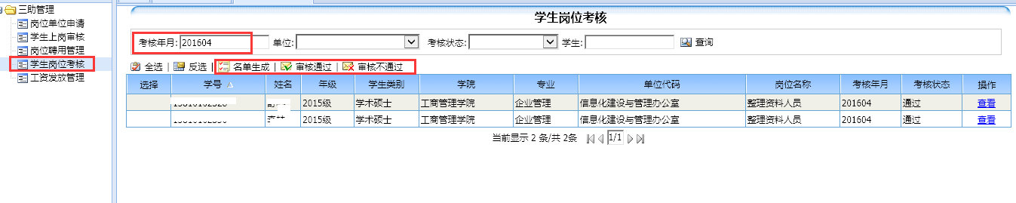

工资发放管理
每个月生成一次工资表，只有考核通过的才可以发工资。
操作说明：点击“研工管理”－>“三助管理”－>“工资发放管理”，进入如下图，选择要发放的年月，然后点“名单生成”，系统会自动把本月任职的学生名单且考核通过的初始化出来。
“补发登记”：可以登记本月以前的补发工资；
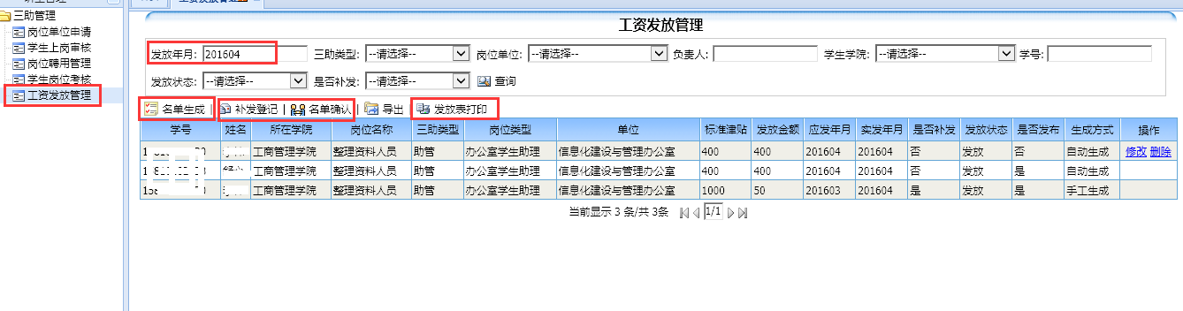
点后面的“修改”按钮可以按实际情况修改发放的金额。
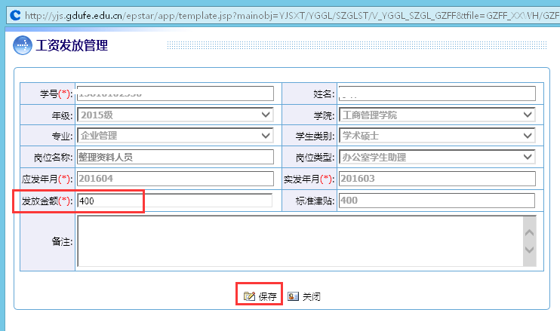

“发放表打印”：可以在线打印或导出相应的文档再打印报表。
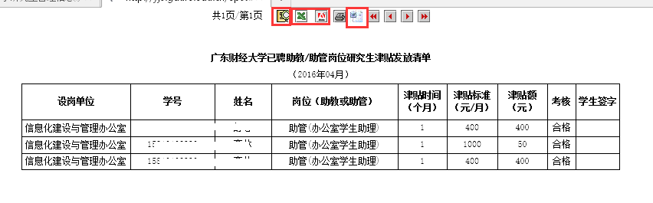
“名单确认”：在所有学生名单及金额都无误后点“名单确认”即提交到了研究生处。

